 | Carátula para entrega de prácticas
Facultad de Ingeniería |  | Laboratorio de docencia

Laboratorios de computación
salas A y B

Profesor: | Alfredo Cruz Carlón
Asignatura: | Fundamentos de programación
Grupo: | 1107
No de Práctica(s): | 8
Integrante(s): | Rivera Rivera Megan Montserrat
Semestre: | 2018-1
Fecha de entrega: | Viernes 3 de noviembre de 2017
Observaciones:

CALIFICACIÓN: __________
LLENADO DE MATRICES:
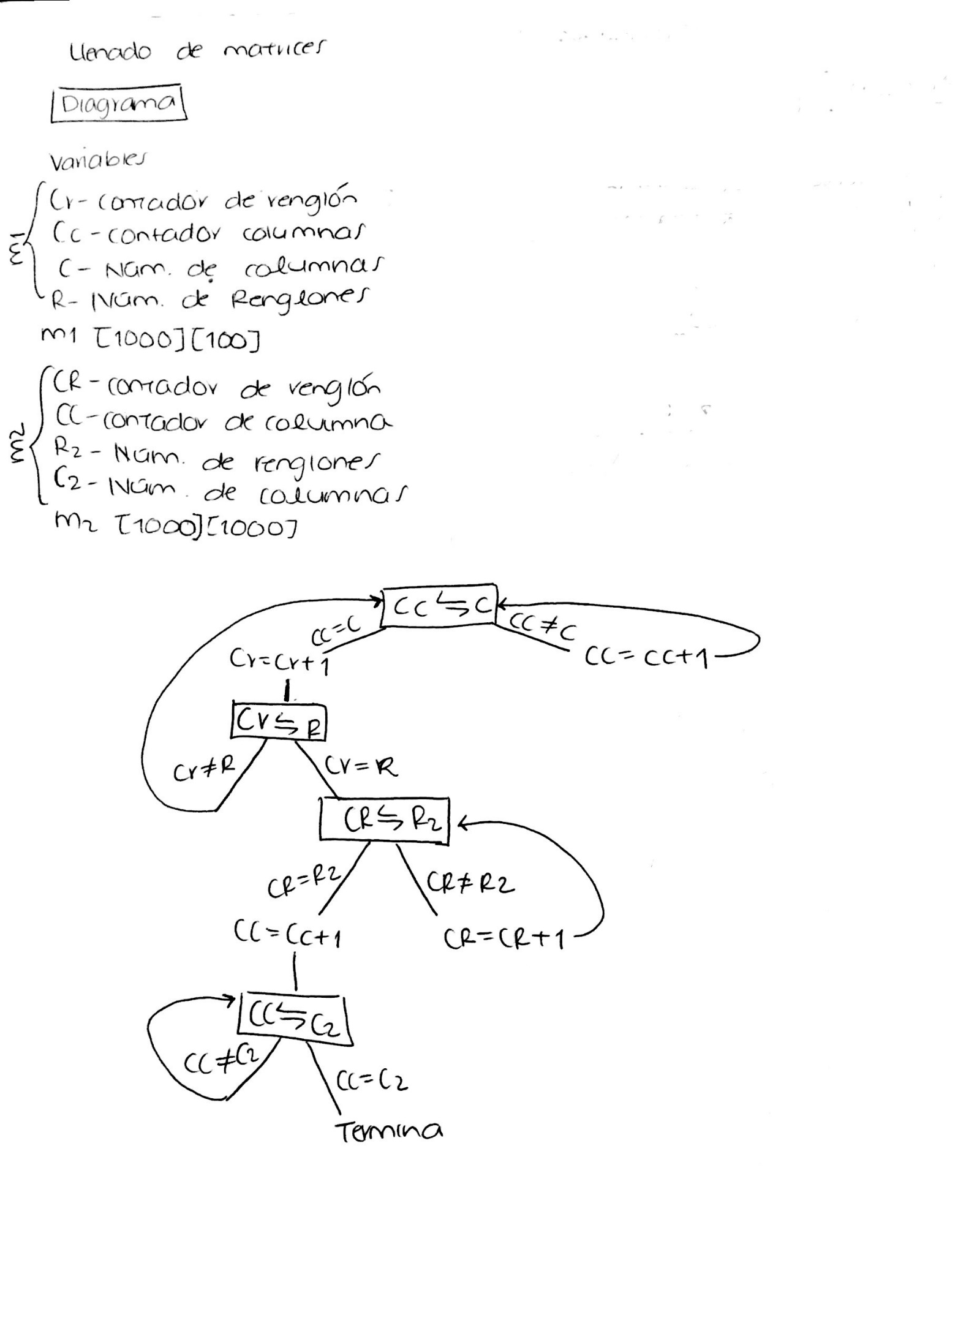

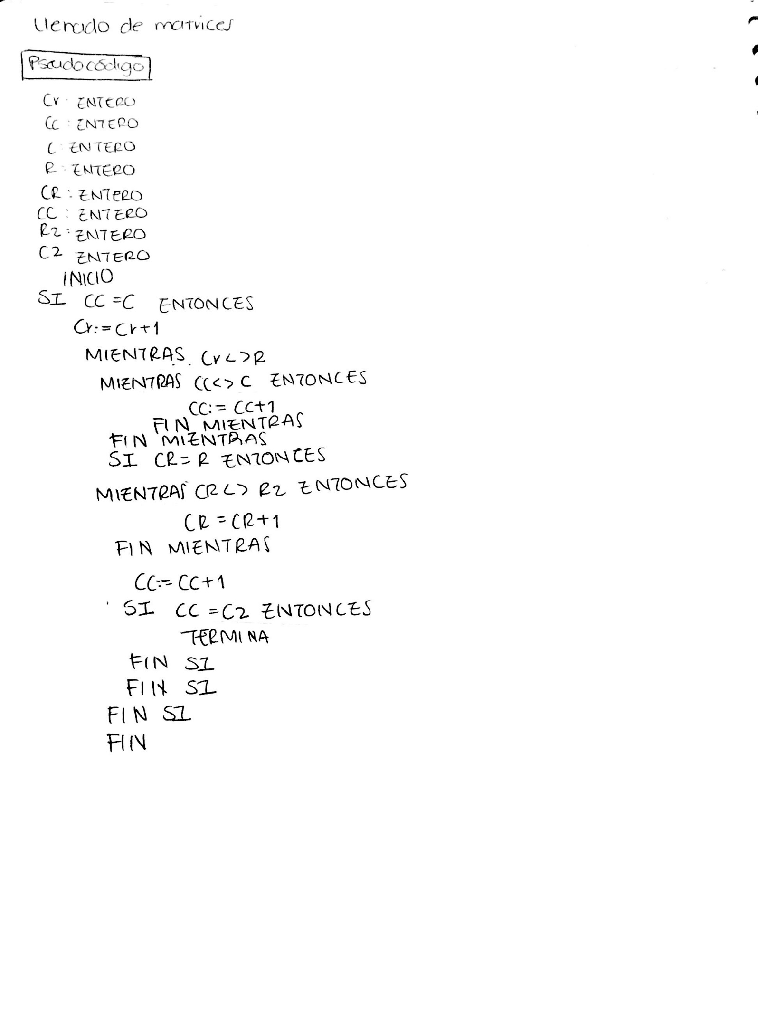

#include<stdio.h>
int main()
{
int m1 [100][100]; int m2 [100][100];
int r1; int r2;
int c1; int c2;
int cr; int cr2;
int cc; int cc2;
cr=0; cr2=0;
cc=0; cc2=0;

printf("Ingresa el numero de renglones matriz 1\n");
scanf("%d",&r1);
printf("Ingresa el numero de columnas matriz 1\n");
scanf("%d",&c1);

while (cr<r1){
while (cc<c1){
printf("dame m1[%d][%d]\n",cr,cc);
scanf("%d",&m1[cr][cc]);
cc=cc+1;
}
cr=cr+1;
cc=0;
}

printf("Ingresa el numero de renglones matriz 2\n");
scanf("%d",&r2);
printf("Ingresa el numero de columnas matriz 2\n");
scanf("%d",&c2);

while (cr2<r2){
while (cc2<c2){
printf("dame m2[%d][%d]\n",cr2,cc2);
scanf("%d",&m2[cr2][cc2]);
cc2=cc2+1;
}
cr2=cr2+1;
cc2=0;
}
}

IMPRESIÓN DE LA MATRIZ:
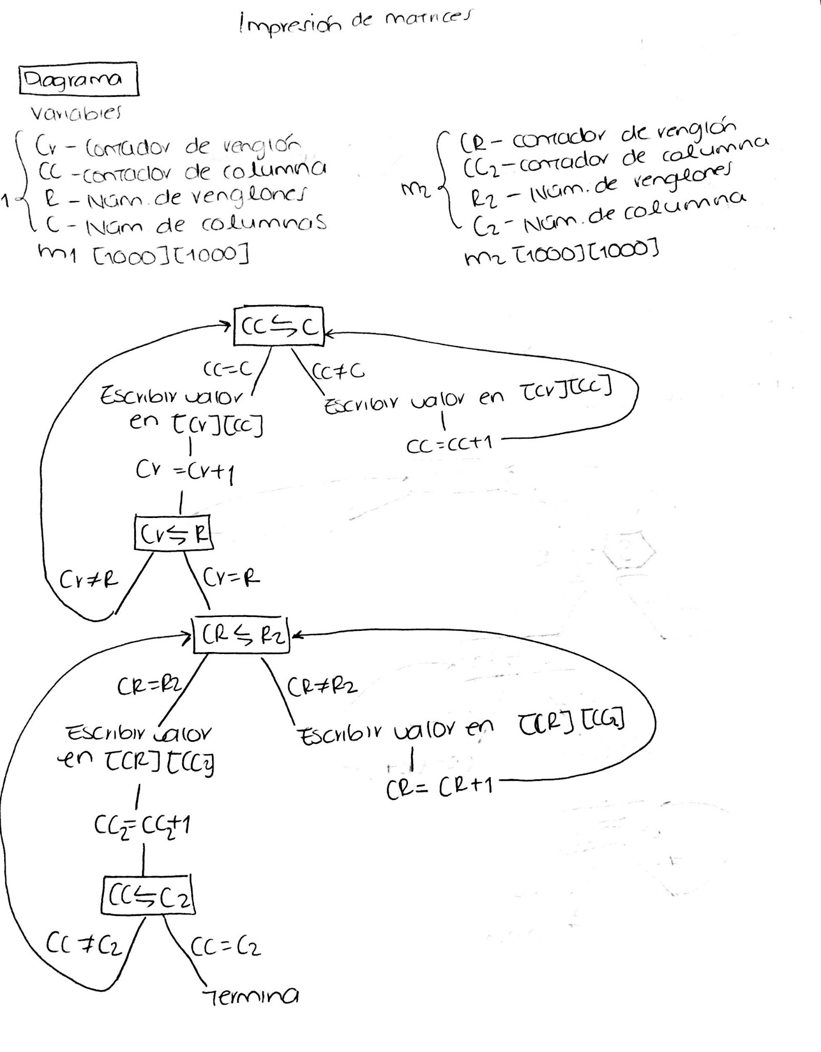

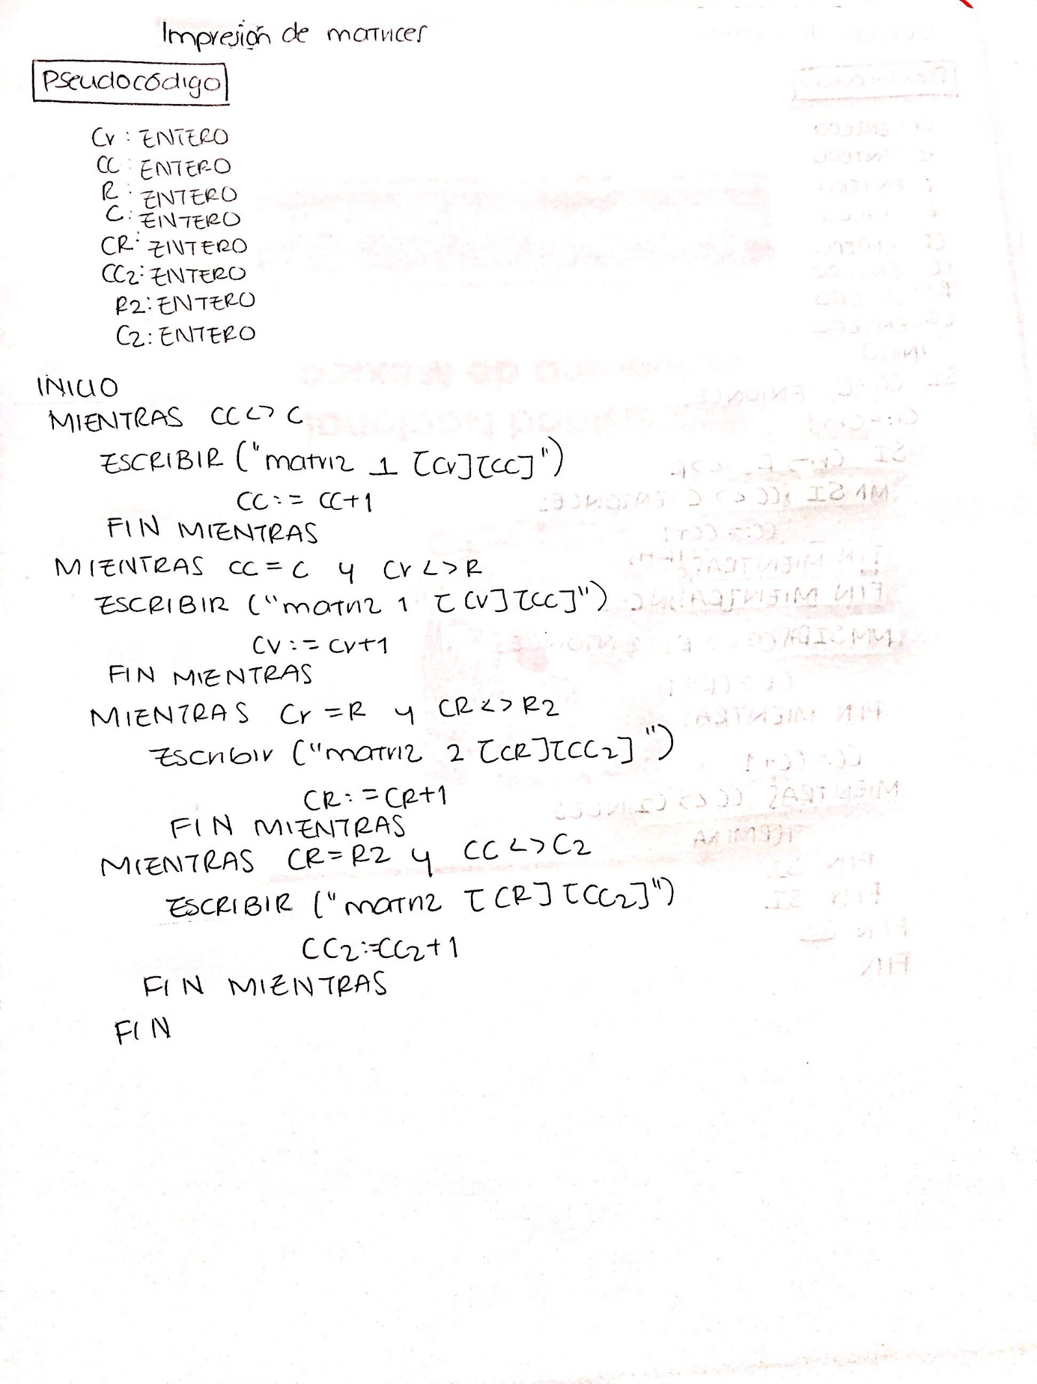

#include<stdio.h>
int main()
{
int m1 [100][100]; int m2 [100][100]; int m3[100][100];
int r1; int r2; int r3;
int c1; int c2; int c3;
int cr; int cr2; int cr3;
int cc; int cc2; int cc3;
int i;
cr=1; cr2=1; cr3=1;
cc=1; cc2=1; cc3=1;
i=1;

printf("Ingresa el numero de renglones matriz 1: ");
scanf("%d",&r1);
printf("Ingresa el numero de columnas matriz 1: ");
scanf("%d",&c1);
while(cr<=r1)
{
while(cc<=c1)
{
printf("dame m1[%d][%d]: ",cr,cc);
scanf("%d",&m1[cr][cc]);
cc=cc+1;
}
cr=cr+1;
cc=1;
}

printf("Ingresa el numero de renglones matriz 2: ");
scanf("%d",&r2);
printf("Ingresa el numero de columnas matriz 2: ");
scanf("%d",&c2);

while(cr2<=r2)
{
while(cc2<=c2)
{
printf("dame m2[%d][%d]: ",cr2,cc2);
scanf("%d",&m2[cr2][cc2]);
cc2=cc2+1;
}
cr2=cr2+1;
cc2=1;
}
/*imprimiendo las matrices*/
cr=1;
cr2=1;
printf("\nimprimiendo la matriz 1:\n");
while(cr<=r1)
{
while(cc<=c1)
{
printf(" %d ",m1[cr][cc]);
cc=cc+1;
}
printf("\n");
cr=cr+1;
cc=1;
}
printf("\nimprimiendo la matriz 2:\n");
while(cr2<=r2)
{
while(cc2<=c2)
{
printf(" %d ",m2[cr2][cc2]);
cc2=cc2+1;
}
printf("\n");
cr2=cr2+1;
cc2=1;
}}

MULTIPLICACIÓN DE MATRICES
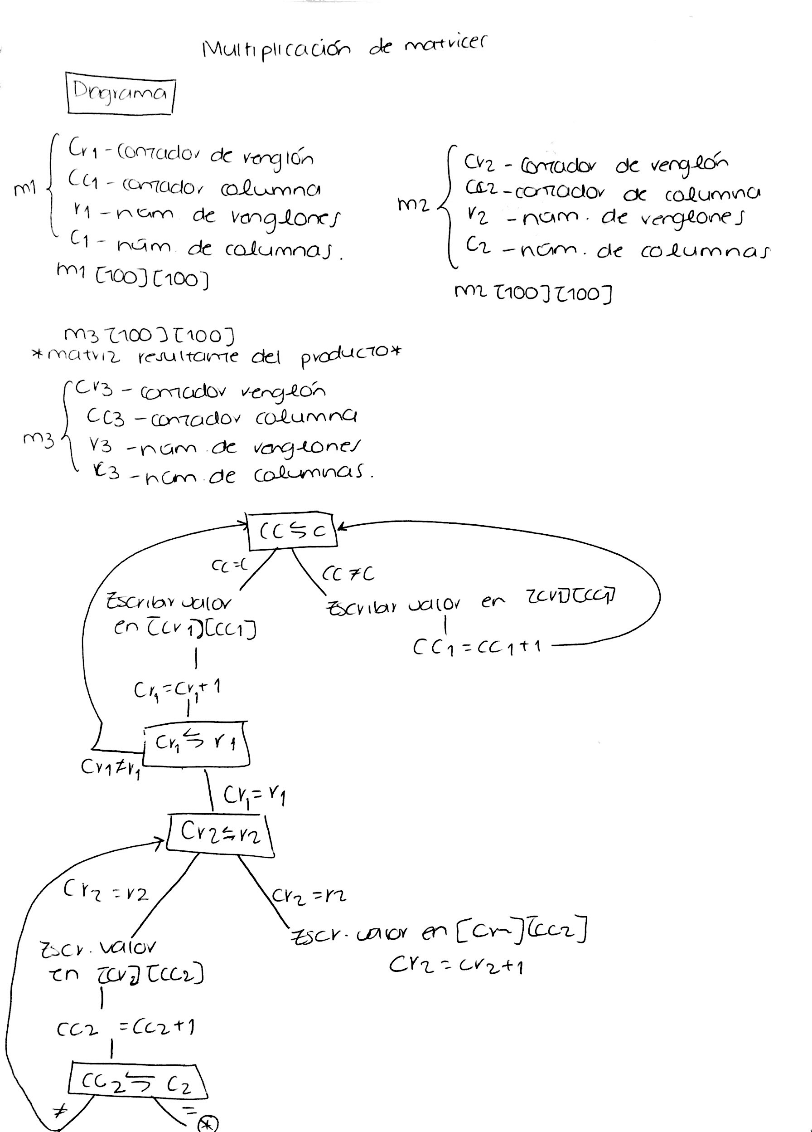

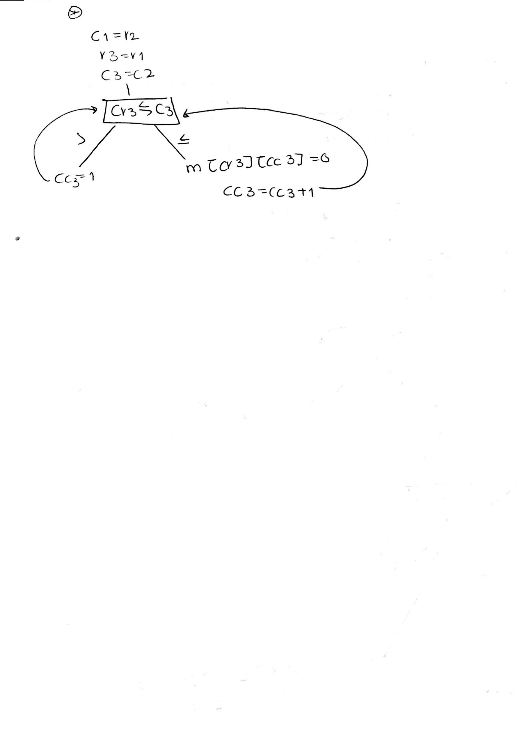

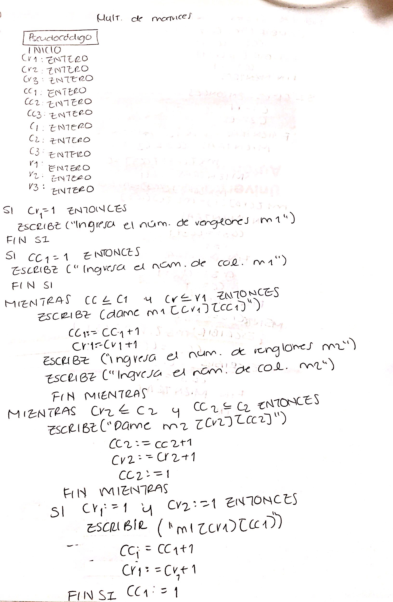

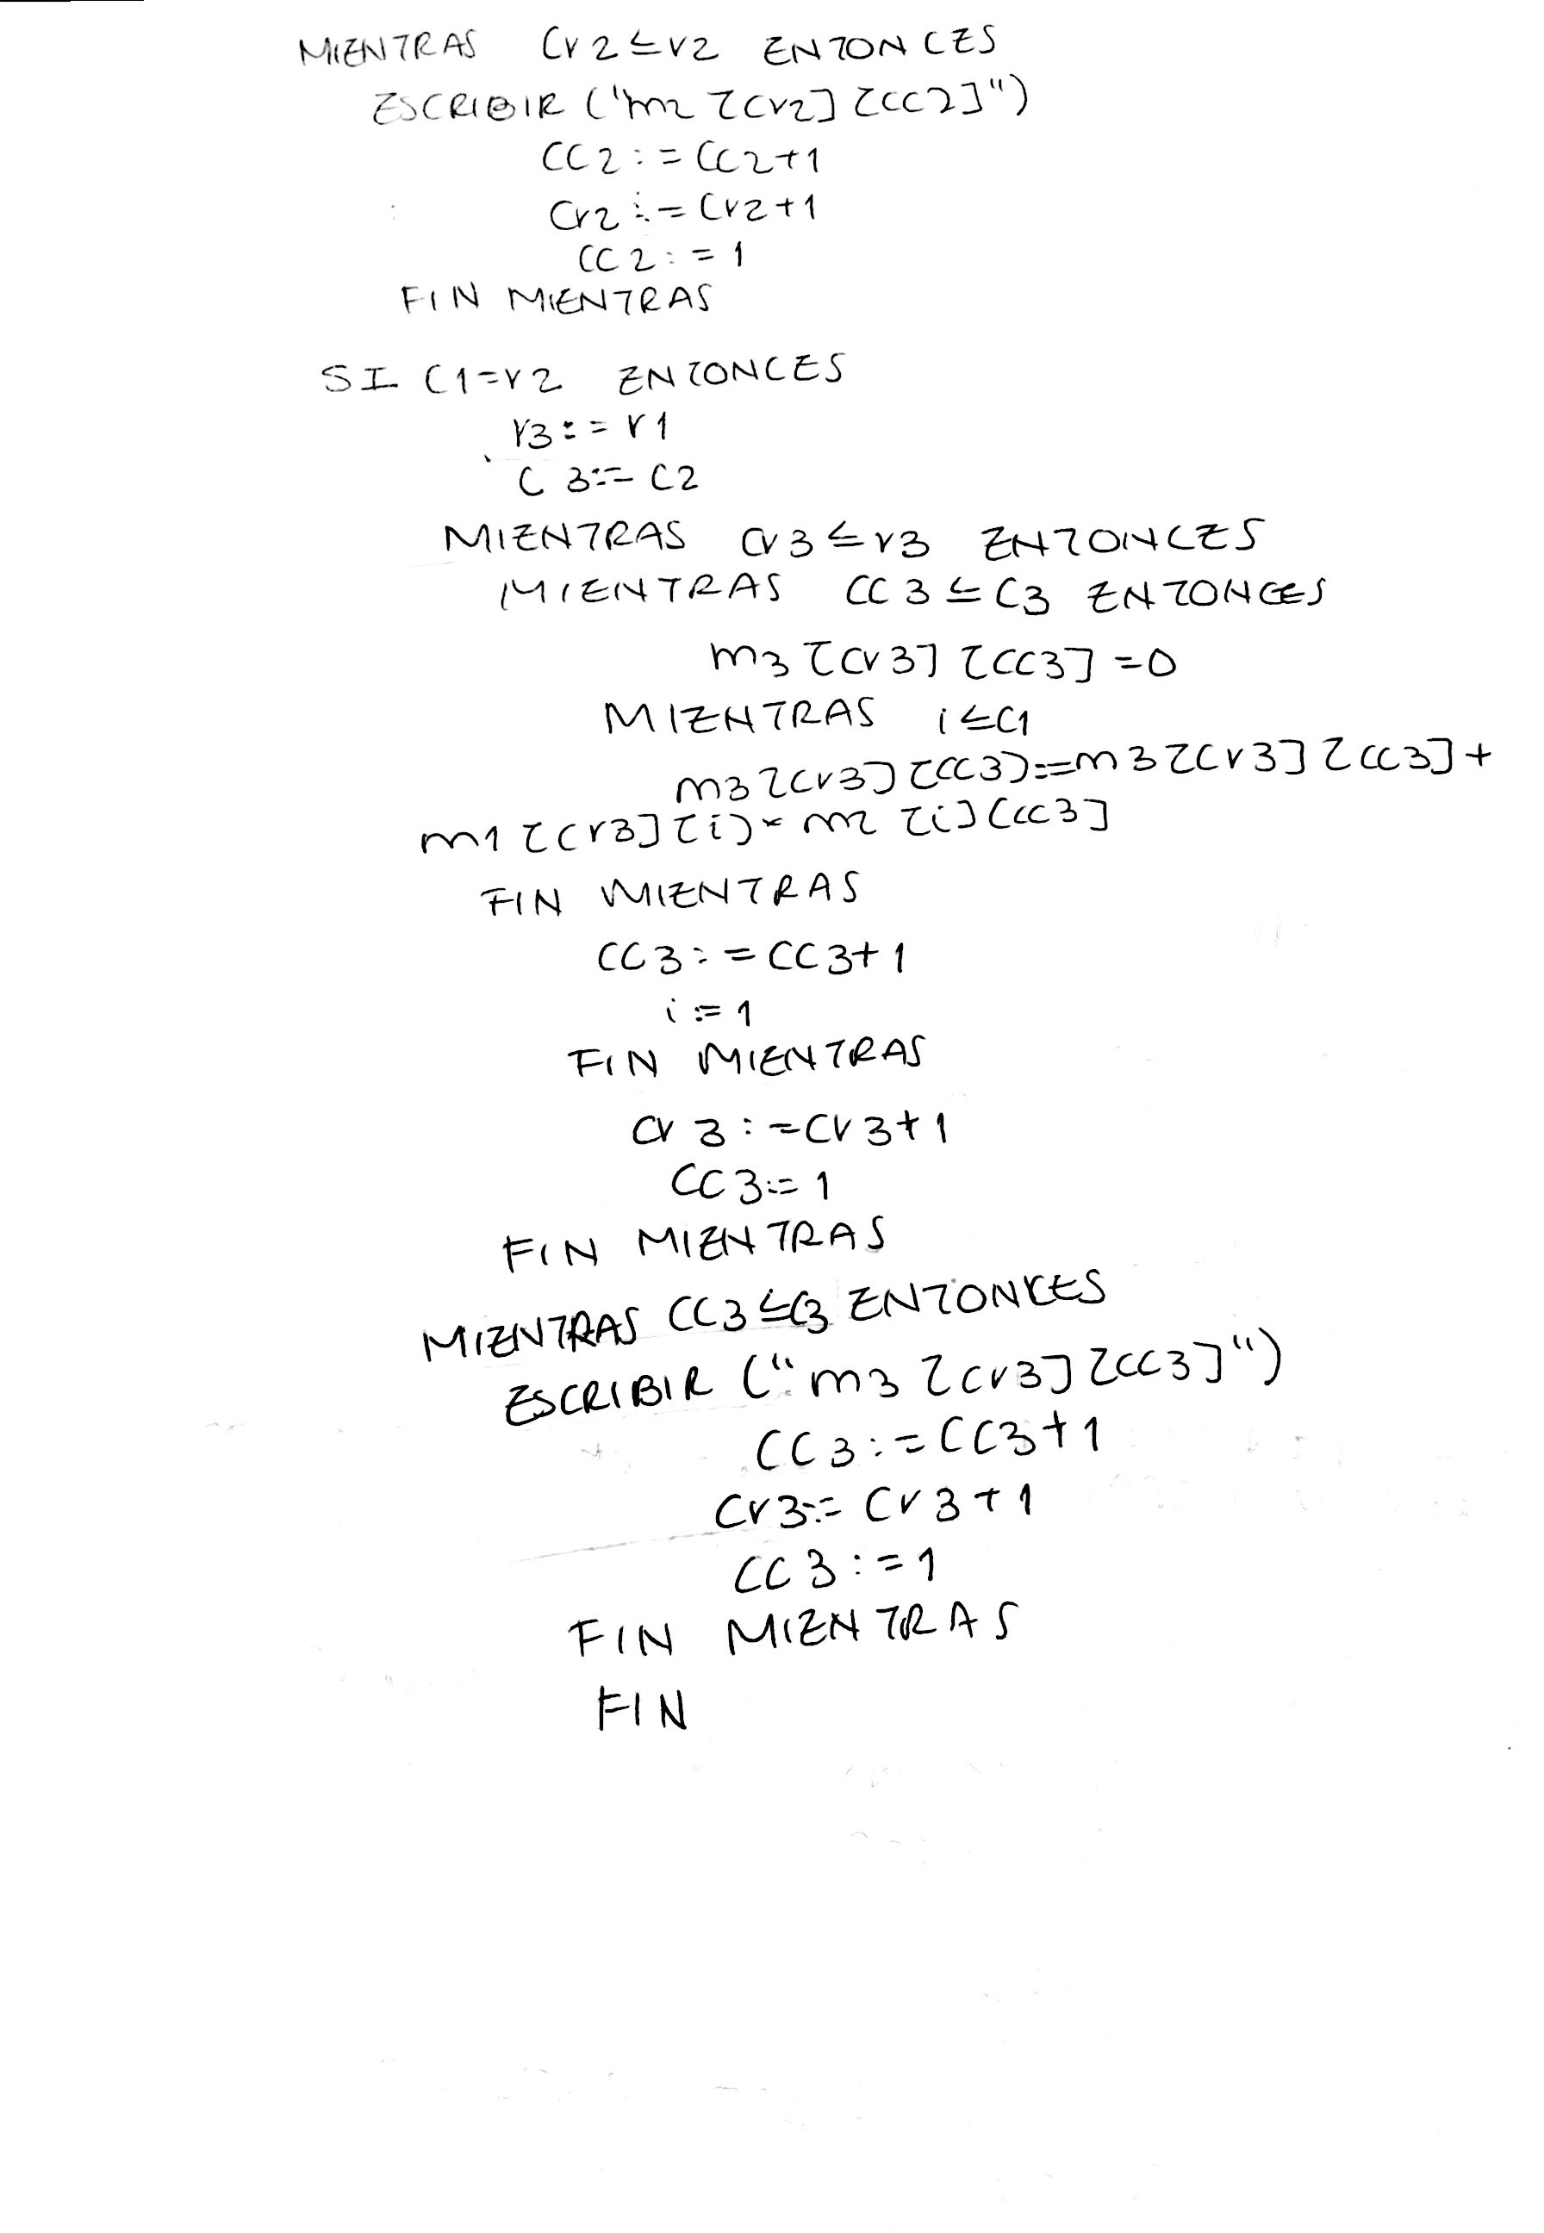
#include<stdio.h>
int main()
{
int m1 [100][100]; int m2 [100][100]; int m3[100][100];
int r1; int r2; int r3;
int c1; int c2; int c3;
int cr; int cr2; int cr3;
int cc; int cc2; int cc3;
int i;
cr=1; cr2=1; cr3=1;
cc=1; cc2=1; cc3=1;
i=1;

printf("Ingresa el numero de renglones matriz 1: ");
scanf("%d",&r1);
printf("Ingresa el numero de columnas matriz 1: ");
scanf("%d",&c1);
while(cr<=r1)
{
while(cc<=c1)
{
printf("dame m1[%d][%d]: ",cr,cc);
scanf("%d",&m1[cr][cc]);
cc=cc+1;
}
cr=cr+1;
cc=1;
}

printf("Ingresa el numero de renglones matriz 2: ");
scanf("%d",&r2);
printf("Ingresa el numero de columnas matriz 2: ");
scanf("%d",&c2);

while(cr2<=r2)
{
while(cc2<=c2)
{
printf("dame m2[%d][%d]: ",cr2,cc2);
scanf("%d",&m2[cr2][cc2]);
cc2=cc2+1;
}
cr2=cr2+1;
cc2=1;
}
/*imprimiendo las matrices*/
cr=1;
cr2=1;
printf("\nimprimiendo la matriz 1:\n");
while(cr<=r1)
{
while(cc<=c1)
{
printf(" %d ",m1[cr][cc]);
cc=cc+1;
}
printf("\n");
cr=cr+1;
cc=1;
}
printf("\nimprimiendo la matriz 2:\n");
while(cr2<=r2)
{
while(cc2<=c2)
{
printf(" %d ",m2[cr2][cc2]);
cc2=cc2+1;
}
printf("\n");
cr2=cr2+1;
cc2=1;
}
//para multiplicar las matrices
if(c1==r2)
{
r3=r1;
c3=c2;
while(cr3<=r3)
{
while(cc3<=c3)
{
m3[cr3][cc3]=0;
while(i<=c1)
{
m3[cr3][cc3]=m3[cr3][cc3]+m1[cr3][i]*m2[i][cc3];
i=i+1;
}
cc3=cc3+1;
i=1;
}
cr3=cr3+1;
cc3=1;
}
//para imprimir la matriz resultante
cr3=1;
printf("\nimprimiendo la matriz resultante:\n");
while(cr3<=r3)
{
while(cc3<=c3)
{
printf(" %d ",m3[cr3][cc3]);
cc3=cc3+1;
}
printf("\n");
cr3=cr3+1;
cc3=1;
}
}
else
{
printf("\n\n\t\tERROR!");
printf("\n No se pueden multiplicar estas matrices");
}
return 0;
}

